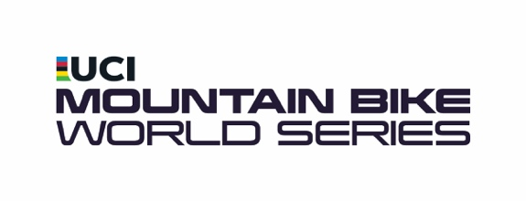
Ronja Blöchlinger und Dario Lillo sorgen für Schweizer Doppelsieg beim U23 Cross-Country Short Track der UCI Mountain Bike World Series in Lenzerheide

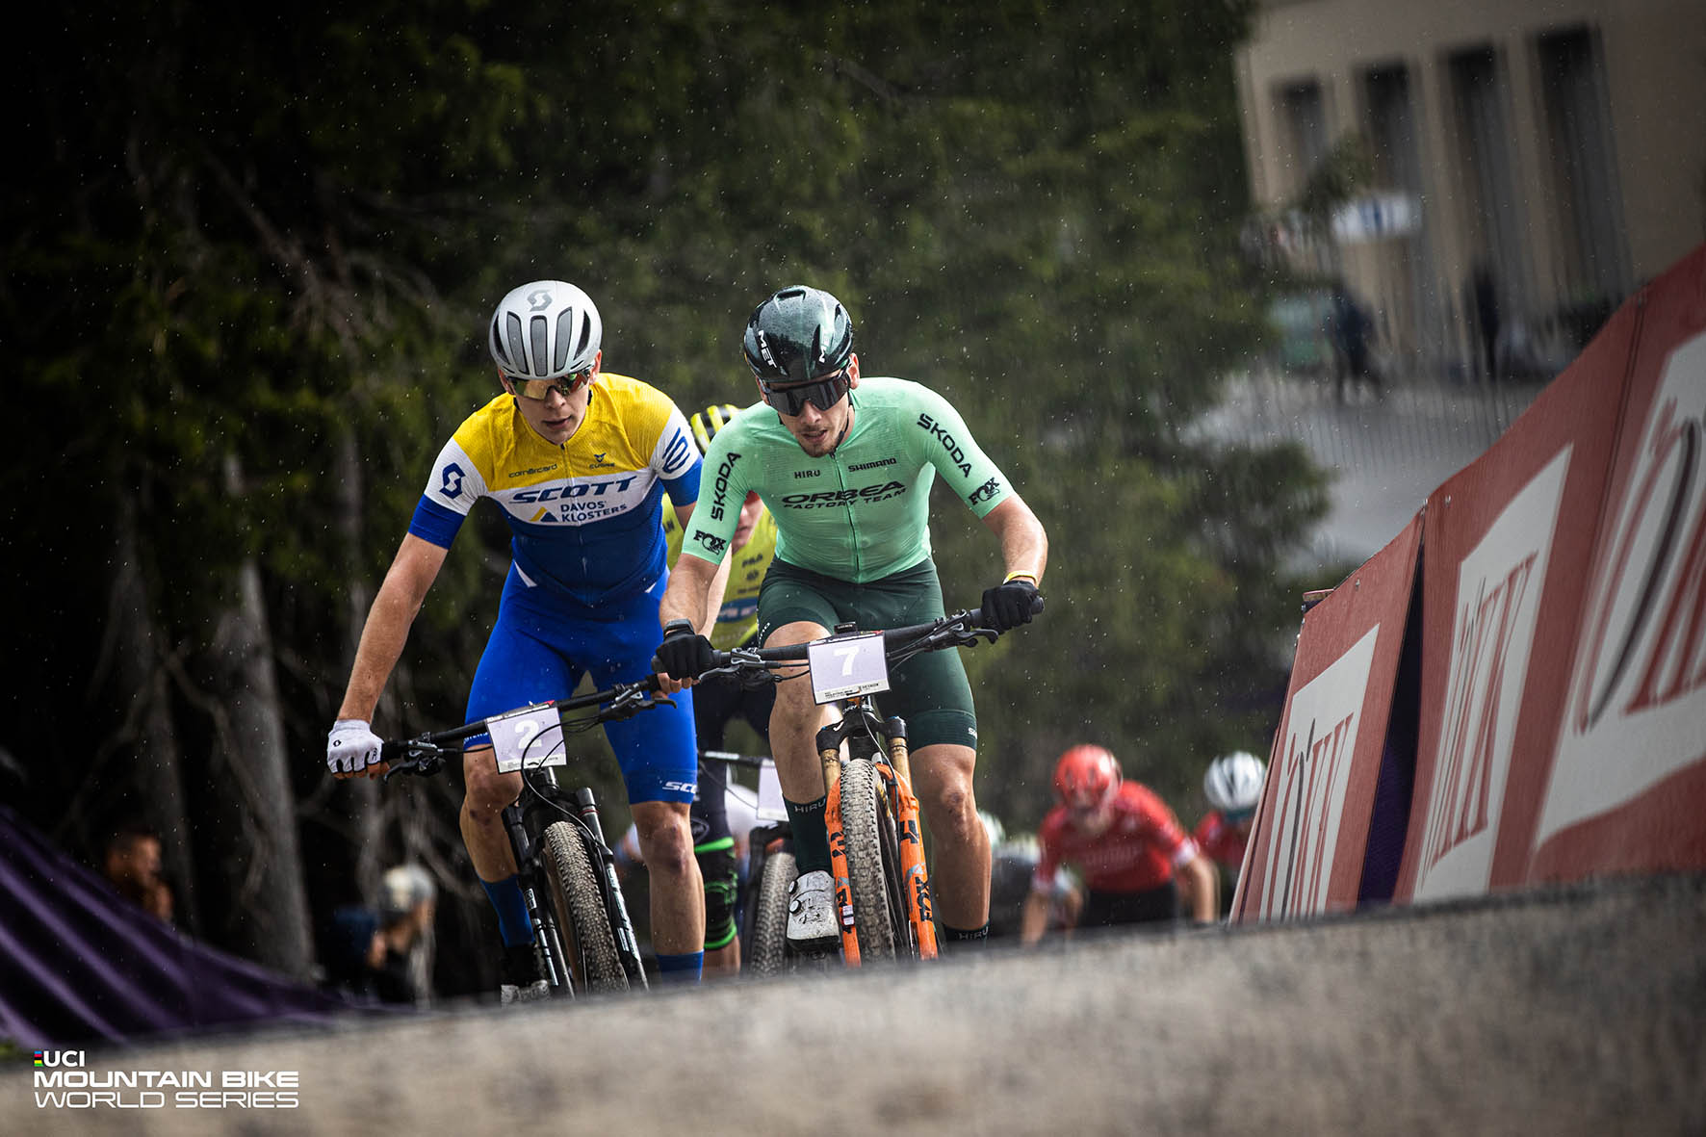

Lenzerheide, Schweiz, 8. Juni 2023 – Im zweiten UCI Weltcup-Rennen der U23 über die Kurzdistanz waren die Schweizer Ronja Blöchlinger und Dario Lillo erfolgreich. Die spannungsreichen U23 Short Track Rennen am Donnerstagabend stellten die Weichen für ein erfolgreiches Weltcup-Wochenende in Lenzerheide. Auch die Downhill-Junioren waren heute bereits zur Qualifikation auf der STRAIGHTline im Einsatz.

Zweiter Schweizer Doppelsieg in Folge: Blöchlinger gewinnt erneut UCI Cross-Country Short Track Weltcup, Caluori als Zweite
Im ersten Rennen des Wochenendes gelang es der Schweizerin Ronja Blöchlinger (LIV FACTORY RACING) ihren U23 Short Track Erfolg aus Nové Město na Moravě zu bestätigen. Den zweiten Platz sicherte Ginia Caluori (THÖMUS AKROS – YOUNGSTARS) in einem spannenden Finish vor Hebi Sofie Pedersen (WILIER – PIRELLI FACTORY TEAM XCO) aus Dänemark.

„Es ist unglaublich. Ich dachte immer, Short-Track sei nicht meine Disziplin und dass es jetzt genau hier gereicht hat, ist um so cooler. Ich bin mehr als happy, das hätte ich nie gedacht. Die Anfeuerungsrufe der vielen Zuschauer haben mich zusätzlich motiviert. Es war ein mega Erlebnis.“, freut sich Zweitplatzierte Ginia Caluori.

Ergebnisse XCC U23 Women Top 5:
- Ronja Blöchlinger (SUI | LIV FACTORY RACING) 21:10
- Ginia Caluori (SUI | THÖMUS AKROS – YOUNGSTARS) 21:21
- Hebi Sofie Pedersen (DEN | WILIER – PIRELLI FACTORY TEAM XCO) 21:22
- Zoe Cuthbert (NZL) 21:43
- Noëlle Buri (SUI) 21:45
Dario Lillo beim Heimrennen in Lenzerheide siegreich
Auch der zweite Schweizer U23-Sieger des Tages, Dario Lillo (SCOT DAVOS MTB PROJECT), fuhr einen ungefährdeten UCI Cross-Country Short Track Sieg ein, während es hinter ihm deutlicher enger zugehen sollte. Letztlich sicherte sich Nové Město-Sieger Adrien Boichis (TRINITY RACING MTB) aus Frankreich den zweiten Platz vor dem Kanadier Carter Woods (GIANT FACTORY OFF-ROAD TEAM – XC).

„Es ist immer ein spezielles Rennen vor Heimpublikum. Ich fühlte mich gut, denn ich habe die letzten Wochen gut trainiert in der Höhe in Davos. Ich wollte das Rennen offensiv nach vorne fahren. Fünf, sechs Runden vor dem Ziel war ich auf einmal alleine über Start und Ziel. Ich wollte es gar nicht so stark forcieren, aber dann habe ich meine Chance gesehen und versucht konstant meine Rundenzeiten abzuspulen. Das ist dann genau so aufgegangen.“ – Dario Lillo

Ergebnisse XCC U23 Men Top 5:
- Dario Lillo (SUI | SCOT DAVOS MTB PROJECT) 20:21
- Adrien Boichis (FRA | TRINITY RACING MTB) 20:28
- Carter Woods (CAN | GIANT FACTORY OFF-ROAD TEAM – XC) 20:30
- Vedersø Oliver Sølvhøj (DEN) 20:31
- Luke Wiedmann (SUI | THÖMUS MAXON) 20:31

Qualifikation: UCI Mountainbike Junior Weltcup
Die Downhill-JuniorInnen waren bereits heute im Bike Kingdom Park Lenzerheide gefordert. Bei den Frauen qualifizierte sich die Kolumbianerin Valentina Roa Sanchez (TRANSITION FACTORY RACING) als schnellste vor Erice van Leuven (COMMENCAL LES ORRES) aus Neuseeland. Dritte wurde Lisa Bouladou aus Frankreich.

Bei den Junioren sicherte sich der Deutsche Henri Kiefer (CANYON CLLCTV PIRELLI) Platz eins. Auf dem zweiten Rang folgte Bodhi Kuhn (TREK FACTORY RACING GRAVITY) aus Kanada vor Lucas Lagneau (CANYON CLLCTV PIRELLI) aus Frankreich.

Die vollständigen Ergebnisse der heutigen Rennen können hier abgerufen werden.

Der Zeitplan aller kommenden Rennen der UCI Mountain Bike World Series in Lenzerheide ist hier hinterlegt.

Alle Informationen darüber, welches Rennen auf welchem Kanal übertragen wird, gibt es unter: ucimtbworldseries.com/watch

Bildmaterial (Bildcredit: UCI Mountain Bike World Series) für die kostenfreie, redaktionelle Verwendung finden Sie hier in der Bilddatenbank.

Abdruck honorarfrei
Belegexemplar/Link erbeten

Kontakt:
RASOULUTION GmbH
Philip Leidinger, Senior PR Manager
Karl-Theodor-Str. 55
80803 München
Telefon: +49 89 386 67 09 17
E-Mail: press@rasoulution.com

Kate Ball, Head of Communications at ESO Sports
E-Mail: Kate.ball@eso-sports.com

Über die UCI Mountain Bike World Series
ESO Sports, ein Unternehmen von Warner Bros. Discovery, hat sich spezialisiert auf die Durchführung großer Mountainbike-Rennen und -Festivals auf der ganzen Welt. Gegründet in 2012 ist ESO Sports Eigentümer der UCI Mountain Bike World Series und Ausrichter des UCI Mountain Bike World Cup. Von 2012 bis 2022 war ESO Sports außerdem Eigentümer und Ausrichter der Enduro World Series, bevor diese in den Status eines UCI Mountain Bike World Cup erhoben wurden.

Im Jahr 2023 wird ESO Sports die Mountainbike-Cross-Country- und Mountainbike-Marathon-Rennen bei den UCI-Radweltmeisterschaften 2023 ausrichten.

